淡江時報 第 1151 期
持續培育人才 公行系獲國際人力資源發展卓越獎
學習新視界
【記者彭云佳淡水校園報導】第49屆亞洲國際培訓總會（ARTDO International）10月2日至4日在馬來西亞檳城舉行年會，本校公共行政學系獲中華民國訓練協會推薦，在眾多競爭者之中脫穎而出，獲頒2021年國際人力資源發展卓越獎（The 2021 HRD Excellence Award），肯定公行系多年來在人才培育的努力及卓越貢獻。該獎項於2017年曾頒給馬來西亞Sains大學商學所，本校公行系為臺灣第一個獲獎的校系。

公行系主任陳志瑋表示，公行系成立於 1964 年，已將近60年，提供公共事務課程，致力於公共行政和全球公民教育理論和實務發展，培育出數千名學生作為公共行政和管理專業人員，在各公共和私營部門服務。因此獲得該獎項肯定。目前所開設的課程，除大學部課程外，為提高公共部門的綜合智力和能力，開設公共政策碩士班和進修學士班。

協助準備獎項徵選所需資料的公行系副教授黃一峯指出，此獎項每年只頒發一個機構獎和一個個人獎，能夠獲獎代表對本系高度認同。公行系教師在政治學、法律和公共管理領域擁有高度專業性。系所旨在促進跨學科學習以及教學與研究之間的聯繫。 課程規劃方面，專業課程可分為四個子領域：法學，如憲法、行政法和民法概論； 行政，如公共行政、公共人力資源管理、公共管理、組織理論與行為； 公共政策，如公共政策中的公共政策、政策分析和案例研究； 政治學如政治學導論、比較政府和政治經濟學。

人才培育上，公行系鼓勵學生成為公共部門和私營行業的人力資源專家，為提高畢業生的競爭力和系所聲望，與政府人事部門如考試院、公務員保護和培訓委員會、中央人事總局、行政院看國際組織等保持密切聯繫，因此在台灣的人力資源開發教學、研究和國際聯繫中扮演重要角色。

公行系主任兼副教授陳志瑋表示，亞洲國際培訓總會為跨國合作、人力人才培訓之非營利組織，1974年創立至今已近50年歷史，前年和去年因疫情停辦年會，因此今年度一起頒發了2020至2022年獎項，由出席會議的衛生福利部訓練中心主任楊慧芬代為領獎，陳志瑋說：「現在非常多優秀系友在政府機關和其他組織發光發熱，未來本系繼續秉持著教育理念與目標，為國家人才培育盡最大心力。」
2022/10/31

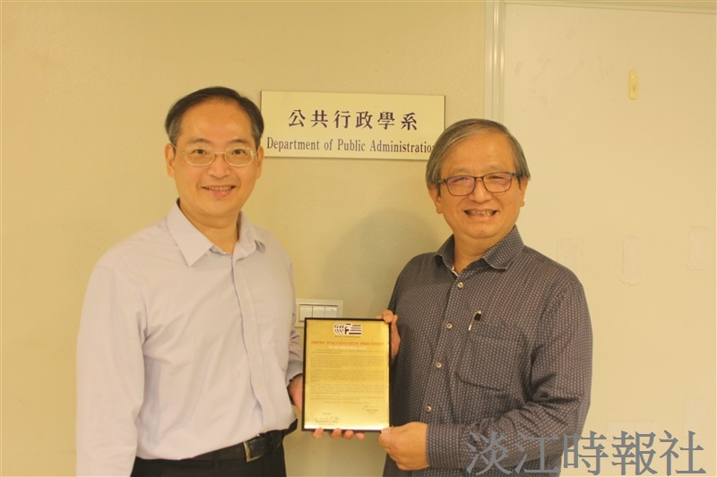
公行系獲亞洲國際培訓總會頒發國際人力資源發展卓越獎，本校為歷年來臺灣唯一得獎校系，公行系主任陳志瑋（左）與副教授黃一峯開心領獎。（攝影／舒宜萍）

